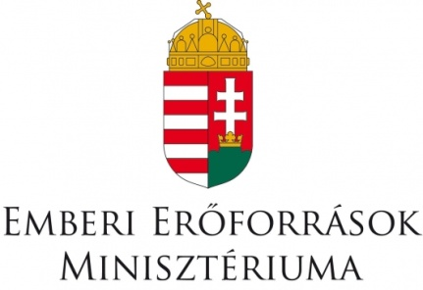
SAJTÓOSZTÁLY
SAJTÓközlemény
L. Simon László miniszteri biztosként felel a múzeumi ágazat megújításáért
Prof. Dr. Kásler Miklós miniszter úr L. Simon Lászlót a Magyar Nemzeti Múzeum megújításáért és a múzeumi integrációért felelős miniszteri biztosnak nevezi ki 2021. április 15. napjától 2022. április 30. napjáig.
A múzeumi intézmények strukturális átalakításának és az új konstrukció kialakításának lehetőségeit a Magyar Országgyűlés Kulturális Bizottságának jelenlegi alelnöke, L. Simon László fogja megvizsgálni, feladatainak hatékony és a múzeumok szakmai színvonalát biztosító ellátása érdekében.
Az országgyűlési képviselő számára a szcéna nem idegen, hiszen 2012. és 2013. között ő látta el a kultúráért felelős államtitkári feladatokat, akkor, mint ágazatirányító került szoros kapcsolatba az intézményekkel.
Budapest, 2021. április 09.

 | Sajtóosztály  H-1054 Budapest, Akadémia u. 3.  E-mail: sajto@emmi.gov.hu  Web: www.kormany.hu

